**中国太平洋保险（集团）股份有限公司**

**数字太保-太好修项目（理赔配件监控平台）**

**方**

**案**

**建**

**议**

**书**

**供应商**

**浙江联保网络技术有限公司**

**2017.07.20**

**目录**

[第一章 对CPIC的了解及对本次征集书的认识 1](#_Toc16245)

[1.对CPIC的认识 1](#_Toc26720)

[2、对本次征集书的认识 2](#_Toc16296)

[第二章 建议的实施方法 3](#_Toc30188)

[1、实施流程 3](#_Toc18492)

[2、主要难点 3](#_Toc13733)

[3、人员安排 3](#_Toc13649)

[4、沟通方案 4](#_Toc16329)

[5、保证措施及风险应对 4](#_Toc8284)

[第三章 对本次征集的目标和需求的回应 4](#_Toc26978)

[第四章 建议的实施方案 8](#_Toc19968)

[1 数据清洗及标准化 8](#_Toc8512)

[2 数据存储与管理 13](#_Toc9126)

[3 数据分析挖掘 19](#_Toc27062)

[第五章 其他信息 32](#_Toc10928)

[第六章 供应商情况介绍 32](#_Toc32114)

[1、公司简介 32](#_Toc5767)

[2、公司实力 32](#_Toc24553)

[3、 代表性项目 33](#_Toc11216)

[4、 团队成员 34](#_Toc24097)

1. **对CPIC的了解及对本次征集书的认识**

**1.对CPIC的认识**

中国太平洋保险（集团）股份有限公司（以下简称“太平洋保险”）是在1991年5月13日成立的中国太平洋保险公司的基础上组建而成的保险集团公司，总部设在上海，是国内领先的“A+H”股上市综合性保险集团。

太平洋保险以“在你身边的一流保险金融服务集团”为愿景，坚持“以客户需求为导向，专注保险主业，推动和实现可持续的价值增长”的经营理念，遵循“保险姓保”的行业发展规律，在实践中不断深化、强化、固化，成为一家资本雄厚，价值创造、风险管控能力强，专业化水平较高的综合性保险集团。

太平洋保险价值持续增长，实力不断增强，连续第六年入选《财富》世界500 强，首次跻身前300强，位列251位。2016年实现营业收入2670.14亿元，其中主营保险业务收入2340.18亿元，实现净利润120.57 亿元，总资产首次超过万亿，达到1.02万亿元，有效客户数1.04亿人。公司财务基础稳健，偿二代下集团综合偿付能力充足率为294%。

太平洋保险专注保险主业,围绕保险主业链条不断丰富经营范围，目前已经实现了寿险、产险、养老险、健康险、农险和资产管理的全保险牌照布局，各业务板块正在实现共享发展；关注客户需求,推动实施以客户需求为导向的战略转型，经过18个转型项目的落地推广，“以客户需求为导向”的价值观和方法论已经内化成公司的生命基因；聚焦价值增长：寿险业务追求高质量的新业务价值增长，产险业务坚持承保盈利，资产管理业务实现投资收益持续超越负债成本。

太平洋保险不断优化集团化管理的架构，充分整合内部资源，加强与资本市场的交流沟通，形成了较为完善、相互制衡、相互协调的公司治理体系。公司董事会致力于治理结构和机制的不断完善，构建了较为完善的治理体系，并积极推动和实现了集团一体化管理架构下的子公司治理方案。

太平洋保险以“做一家负责任的保险公司”为使命，以“诚信天下，稳健一生，追求卓越”为企业核心价值观，将企业社会责任全面融入公司的商业模式中，为客户、股东、员工、行业、社会、环境等利益相关方创造共享价值，连续七年获中国企业社会责任榜“杰出企业奖”。

2017 年是太平洋保险新一轮三年规划的开局之年，公司将启动实施“数字太保”战略举措，积极践行“创新数字体验，优化数字供给，共享数字生态”的使命，持续提升公司价值，更好地回报股东、客户和社会！

**2、对本次征集书的认识**

随着市场化不断深入，信息技术的不断应用，保险行业的竞争日益激烈，尤其是车险市场更是高手如林，而配件价格往往是关系保险公司经营成本的关键，定价高了，保险公司利益受损，难以维系发展；定价低了，车主满意度降低，也对公司发展不利。所以，配件价格的管理建设显得尤为重要。

由于太平洋保险原来使用的配件询报价系统及其配件数据库技术过于老旧，功能过于单一，已无法满足实现外部、内部配件价格信息的收集和深入的分析，找出业务各种规律特性，提供运营状况分析和决策支持等洞见分析功能。

因此，太平洋保险需要构建一套切实可行的车险零配件价格数据库系统进行数据存储和管理的配件价格监控平台，既要存储各个品牌、品质配件的价格和出处，作为车损定损依据；又能通过统计分析合理控制配件价格，避免各个环节中可能会存在的“跑冒滴漏”现象；还要为公司和车险经营部门提供必要的专业意见和建议。

根据业务需求书，此配件价格监控平台应当具备以下功能：

1.数据获取存储：实现如何从所有源系统中获得原始的业务数据，并对其进行一致性处理，按主题进行数据重组和格式转换，然后传送并装载到数据库系统中，数据源目前包括以下两个方面：

（1）车险理赔历史数据；

（2）本地价格。

以上述数据来自 车险分析监控系统（样表03中的108表），后期接入询价供货平台数据，并以此搭建太保自有的配件价格体系。

2.数据管理：把数据存储到企业级数据库系统中进行集中管理；

3.数据使用：实现如何把数据库系统中的数据和分析结果提供给最终用户。按照用户的分析需求，使用报表、随即查询、多维分析和数据挖掘进行数据展现。

（1）通过对历史配件价格理赔赔付数据挖掘分析，整理一套动态的有据可循的配件指导价，指导和规范分公司和报核价区域中心的报核价操作。

（2）依据对输出数据的使用情况，建立各项动态指标，观察监控理赔配件价格的变化和相关分公司政策执行情况，并形成KPI指标展示各分公司配件理赔优劣情况。

1. **建议的实施方法**

**1、实施流程**

1)数据清洗及标准化

2)数据存储与管理

3)数据分析及挖掘

**2、主要难点**

1)数据格式多样，处理的较为复杂，各种形式的数据多种多样，难以统计；

2)维度细分不能标准定位，维度过细，数据数量过少，维度过粗，数据质

量不高；

3)一些业务上的问题难以发现，但可能真正存在。需要仔细地人为的抽样调查。

**3、人员安排**

1) 1名项目经理: 对理赔配件监控平台具体事务内容的安排及部署。

2) 1名系统架构师: 系统构建。

3）2名开发人员：对理赔配件监控平台前端及后端系统开发。

4) 3名数据分析挖掘人员：主要负责对数据清洗，对数据进行抽样性数据分析，以及对数据的整理，从多个维度对数据进行抽样数据分析挖掘。

5）2名业务数据专家：对业务数据进行定标指导，还有一定程度的人工干预。

6）1名测试负责人：负责理赔配件监控平台的测试工作。

7）1名测试及其他支持：理赔监控平台的测试及其他支持。

**4、沟通方案**

1)前期准备：了解项目的具体需求，提供前期分析数据的样例数据，以及数据表结构，为项目需求提供准备工作。

2)工作准备：探讨工作所需要的准备环境以及工作中所出现的异常事故的紧急处理，人员的安排等布置。

3)方案交付：探讨本项目方案所需要交付的内容，以及交付之后还可以提供的后期服务的探讨以及后期的项目服务支持。

**5、保证措施及风险应对**

保证项目的正常进行，以及数据的安全。

1）技术上：配备10年开发经验的经理以及高级技术人员，对理赔配件监控平台所出现的异常问题能够做出快速的处理。

2）数据的安全问题：数据不外带，不外泄，在本地进行数据标准化以及统计分析以此保证数据的安全。

3）数据质量以及业务等问题及时做出反馈调整。

1. **对本次征集的目标和需求的回应**

|  |  |  |  |
| --- | --- | --- | --- |
|  | **征集文件要求** | **响应文件** |  |
| **目**  **标** | 构建一套切实可行的车险零配件价格数据库系统进行数据存储和管理，既要存储各个品牌、品质配件的价格和出处，作为车损定损依据；又能通过统计分析合理控制配件价格，避免各个环节中可能会存在的“跑冒滴漏”现象；还要为公司和车险经营部门提供必要的专业意见和建议。 | 构建一套切实可行的车险零配件价格数据库系统，可对配件数据进行清理和标准化处理，进行数据存储和管理，既要存储各个品牌、品质配件的价格和出处，作为车损定损依据；又能通过统计分析合理控制配件价格，避免各个环节中可能会存在的“跑冒滴漏”现象；还要为公司和车险经营部门提供必要的专业意见和建议。 | **正**  **偏**  **离** |
| **需**  **求**  **一**  **：**  **数**  **据**  **获**  **取** | 数据库系统需要从多个源数据系统中抽取和汇总各种业务数据，这些数据源系统是数据库系统的数据来源。  系统按照满足分析需求的原则，把上述数据源系统中的数据按照主题进行划分和组织，然后抽取并装载到数据库系统中。  从上述这些系统中获取数据需要三个过程：抽取数据、数据转换和数据装载。  这三个过程是在保证各个数据源系统与数据库系统能够成功连接（包括网络协议标准的转换、不同平台之间的接口）的前提下实现的。 | 数据库系统需要从多个源数据系统中抽取和汇总各种业务数据，这些数据源系统是数据库系统的数据来源。  系统按照满足分析需求的原则，把上述数据源系统中的数据按照主题进行划分和组织，然后抽取并装载到数据库系统中。  从上述这些系统中获取数据需要三个过程：抽取数据、数据转换和数据装载。  这三个过程是在保证各个数据源系统与数据库系统能够成功连接（包括网络协议标准的转换、不同平台之间的接口）的前提下实现的。  除此之外，我司还将通过多个方面协助CPIC进行配件数据标准化建设以及建立配件数据标准化平台。 | **正**  **偏**  **离** |
| **需**  **求**  **二**  **：**  **数**  **据**  **管**  **理** | 在数据存储层，数据是存放在两类数据库中：关系型数据库和多维数据库。数据存储是数据库系统的中心。取自多个数据源系统的明细数据，以及用于分析的集成汇总数据都存储在这个中心。它在逻辑上是一个完整的库。 | 在数据存储层，数据是存放在两类数据库中：关系型数据库和多维数据库。数据存储是数据库系统的中心。取自多个数据源系统的明细数据，以及用于分析的集成汇总数据都存储在这个中心。它在逻辑上是一个完整的库。  建立配件标准核心数据库，数据更易管理，接入大数据为业务提供更多的服务。  通过大数据平台的学习，根据系统挖掘的配件价格推荐。对配件的价格合理性进行分析，对于定损单询价单中相关的风险进行评估。根据设定的规则和学习的规则。对价格异常值进行评估和告警。 | **正**  **偏**  **离** |
| **需**  **求**  **三**  **：**  **数**  **据**  **使**  **用** | 数据输出层的功能是使最终用户通过报表、图形和其它分析工具的方式简便、快捷地访问数据库系统中的各种数据，得到分析结果。  能够为用户提供多种数据分析方法，包括标准报表、即席查询报表和动态分析报表，预测，假设分析（What-if）和数据挖掘等。  标准报表和即席查询报表是基于关系型数据库/多维数据库的报表输出，标准报表是一种格式固定、内容仅依据预定义的条件变化的报表，是在系统开发时根据用户需求定制的，最终用户无法自己修改。即席查询报表的格式和内容可以由最终用户自由选择，即支持即席查询。允许最终用户控制数据的访问方法，定义报表格式和报表中的数据内容。动态分析报表支持客户对数据进行旋转、切片和分层，并从各个角度对数据进行分析和比较。预测主要是根据历史数据推断将来的数据趋势。假设分析允许用户设定一些假设条件，观察条件成立的情况下相关指标的变化。数据挖掘是利用多种数学的分析方法建立模型，找出隐含的业务规律。 | 数据输出层的功能是使最终用户通过报表、图形和其它分析工具的方式简便、快捷地访问数据库系统中的各种数据，得到分析结果。  能够为用户提供多种数据分析方法，包括标准报表、即席查询报表和动态分析报表，预测，假设分析（What-if）和数据挖掘等。  标准报表和即席查询报表是基于关系型数据库/多维数据库的报表输出，标准报表是一种格式固定、内容仅依据预定义的条件变化的报表，是在系统开发时根据用户需求定制的，最终用户无法自己修改。即席查询报表的格式和内容可以由最终用户自由选择，即支持即席查询。允许最终用户控制数据的访问方法，定义报表格式和报表中的数据内容。动态分析报表支持客户对数据进行旋转、切片和分层，并从各个角度对数据进行分析和比较。预测主要是根据历史数据推断将来的数据趋势。假设分析允许用户设定一些假设条件，观察条件成立的情况下相关指标的变化。数据挖掘是利用多种数学的分析方法建立模型，找出隐含的业务规律。 | **无**  **偏**  **`**  **离** |
|  |  |  |  |

1. **建议的实施方案**

## 1 数据清洗及标准化

### 1.1数据清洗

数据清洗旨在对数据进行审查和校验的过程，目的在于删除重复信息、纠正错误数据，提供数据一致性。在保险行业，每年新增百万甚至千万级的数据量，加之庞大的历史数据，难以避免地会存在一定量的错误数据，或者有的数据相互之间存在冲突。这些数据显然不是我们需要的数据，如若不对其进行清洗过滤，不仅会影响整体的数据质量，更会对后续的分析挖掘产生未知的影响。下文则是基于我司已有的对车险理赔数据的清洗经验，将数据问题划分成四个纬度，进行系统性的说明。

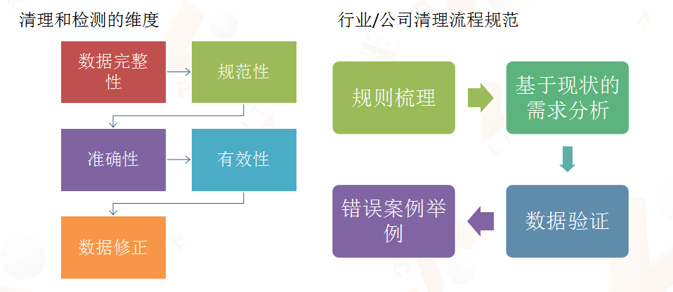

#### 1.1.1 数据完整性

数据完整性问题主要涉及各个保险公司真实发生的案件，由于对案件信息没有进行及时上传或更新处理，导致案件信息不完全，数据资料上传不完整的情况。

#### 1.1.2 数据规范性

数据规范性问题主要针对具体的数据字段在上传时并没有按照已有的接口标准要求进行上传，从而导致部分上传数据不符合该字段的上传规范。

#### 1.1.3 数据准确性

数据准确性问题主要指部分字段的上传数据明显不属于或不符合该字段，致使该字段数据分布出现异常。或者因各分公司对该字段的理解存在差异导致数据上传不准确。

#### 1.1.4 数据有效性

数据有效性问题主要由业务规则决定。即通过一定的规则厘定后，能大致确定某些字段的内容，若真实数据却与之相差甚远，则数据的有效性就有待商榷，需要进一步分析清理。

当然上述数据问题也不可避免地包括数据在录入系统时，由于人为失误造成的数据缺失、非标、无效等情况。

#### 1.1.5 数据修正

在确定原始数据存在上述问题后，再根据客户需求和业务逻辑进行数据修正工作。如对于缺失值可以从原数据节点进行反查，也可以根据具体情况进行插值等操作；对于无效数据根据整案情况进行更正或剔除；对于样本数量过少的情况，可以放宽时间、空间、条件纬度并进行人工干预，进行补充扩张。从而为后续的分析挖掘垫定数据基础。

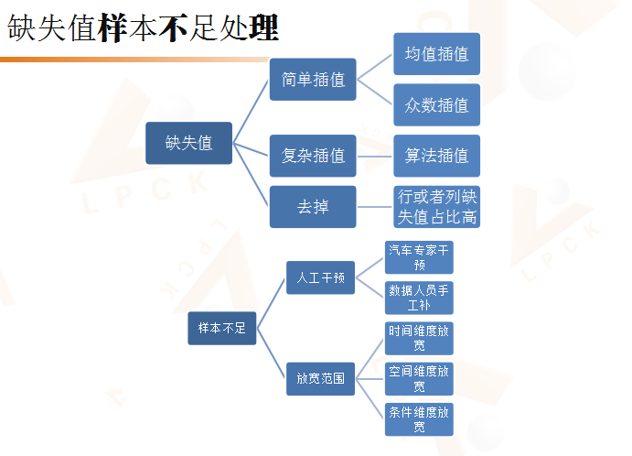

### 1.2数据标准化

由于贵公司存在配件价格推荐的需求，因此对于配件名称的准确性、标准化需要有一个较高的标准。

我司通过业内领先的智能匹配引擎，可以将采集到的不规范汽配数据非常轻松地匹配到标准库模板。匹配引擎根据内置的智能分词、同义词库等规则能够准确识别各种配件名称，在处理时将配件名称进行标准化匹配。从而避免数据维护人员因数据源不规范而产生的大量预处理工作，提高数据准确度，具体情况以下面两个项目为例说明。

#### 1.2.1 智能分解

根据维修项目关键字和惯用分类方式对维修的钣金、油漆、拆装等类别进行自动分解识别。即使全手工录入的不规范定损单仍可做到全标准分解识别，为后续应用提供价格获取及运算基础。

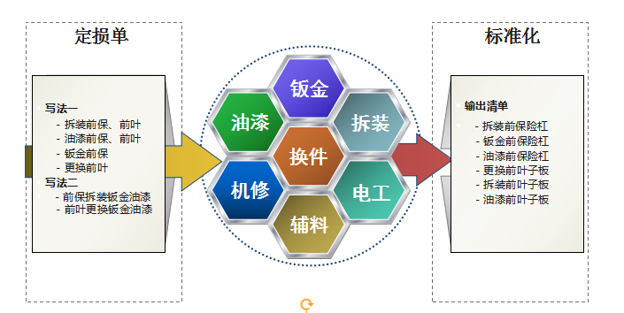

#### 1.2.2 配件名称标准化

对于同一配件存在的不同描述，经过配件名称标准化后即可得到统一的标准名称。

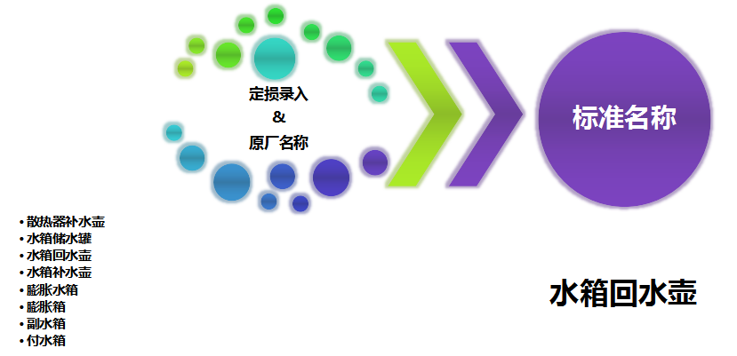

#### 1.2.3 其他标准化

此外，根据客户具体需求，我司也能对车型名称进行标准化处理，调用事故类型归集引擎对配件价格进行类比分析、关联性分析等。

### 1.3配件数据标准化平台流程体系

数据清洗是一个过程，除了上述提出从多个纬度进行清理和检测外，一般在实际执行时还会考虑到公司、行业的具体需求，制定相应的数据梳理规则作为数据验证的依据。在清洗、验证工作结束后，对于确定为错误的数据进行标记并返回各节点进行提醒。同时，信息标准化在保险行业中还具有更多方面的应用，以此将内部数据串联，形成一套完整的标准化体系。

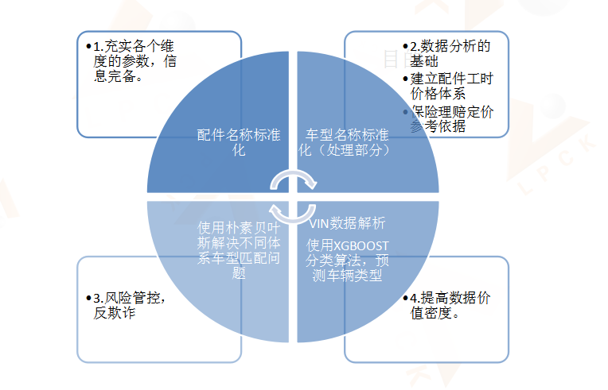

#### 1.3.1 建立标准化平台的具体办法与步骤

1．**完成对理赔数据的质量评估**

对各分公司已上传到平台的理赔定损数据及相关参数的完整性、规范性、有效性和业务逻辑合理性等进行审计评估并生成评估报告。

2．**完成平台理赔数据的接口治理**

针对生成的评估报告完成《接口完善指导文档》，具体明确接口传值中需做一对多转换和出现理解二义性的字段要求等各种具体情况，提供参考示例，通过现场、电话、邮件等多种方式对各公司系统开发人员的问题及时释疑，达成平台级的统一语言标准。及时、定期跟进整改结果，在整改完成后的规定时间内，再次对数据执行评估和反馈，使用PDCA的循环方法，使平台数据质量快速达到预期效果。

3．**建立平台数据监控治理自动化提醒程序**

针对平台异常数据，实施一整套完整的自动化数据质量得分情况，了解平台的数据质量以及各个分公司上传质量。建立自动化抽取验证机制，字段分布实施监控BI体系。对出现问题的字段及各个保险公司予以随时提醒。

4．**建立配件数据标准和标准化引擎处理平台**

建立所在区域配件数据标准和维修数据标准。以所在区域的数据标准和先进的语义识别技术为基础，统一配件和维修数据的标准化平台，并通过系统化手段实现平台现有存量及后续由各公司实时上传数据的标准化处理、转换工作。处理后的配件和维修数据将拥有统一的规范名称及属性，以此为基础，后期在实施统计、分析、共享、管控等操作将可得到更理想的效果。

5．**数据规范化方案**

通过智能引擎将各保险公司已上传数据进行全面清理，清理后的配件数据将拥有统一的规范名称，达到与系统点选相同结果的应用目的。例如当定损员手工录入“前保”或“前杠”，提交后台后，引擎将进行智能匹配，并将名称自动修改为“前保险杠”后入库。最终入库后的数据均为统一的标准配件名称，方便满足后续其他操作规范。

6. **通过标准化实现数据精细化分析和管理**

在上述基础上，加深理赔定损服务数据的挖掘，增强业务逻辑规则的分析，为行业的定损服务管理提供更多的指向性指标。数据的精细化分析和管理，能够更好的提升行业定损服务的时效与质量，加强行业内部及相关行业的风险识别与管控，促进行业专业和健康的形象建设。

## 2 数据存储与管理

构建一套切实可行的车险零配件价格数据库系统进行数据存储和管理，既要存储各个品牌、品质配件的价格和出处，作为车损定损依据；又能通过统计分析合理控制配件价格，避免各个环节中可能会存在的“跑冒滴漏”现象；还要为公司和车险经营部门提供必要的专业意见和建议。

### 2.1 配件标准核心数据库

#### 2.1.1建立核心库

1 通过数据清洗和标准化后，建立自己的核心的品牌，车系，车型，配件库。

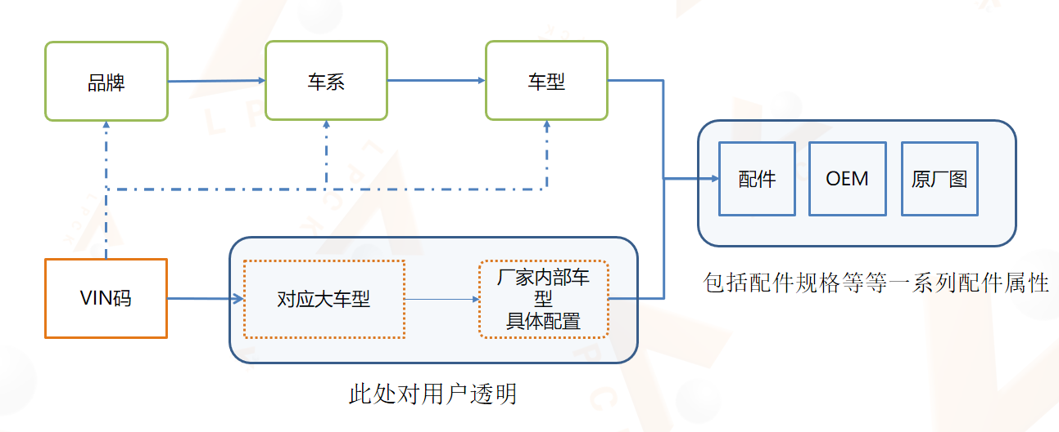

#### 2.1.2区域价格库

配件价格库,每个区域的配件价格单独进行维护。

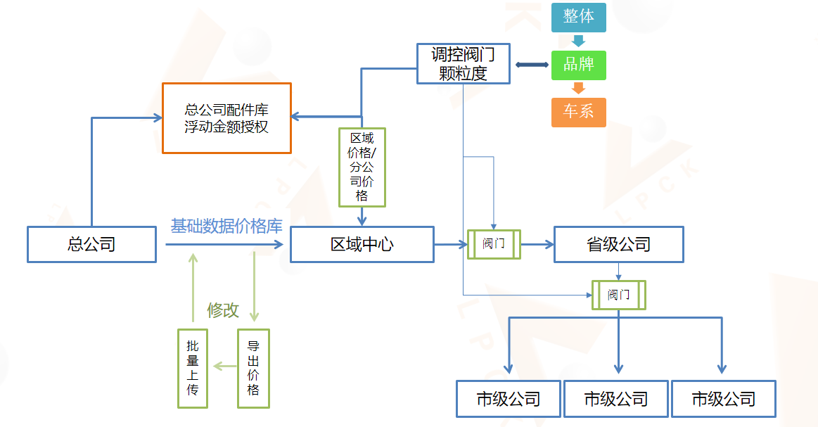

#### 2.1.3 配件价格和配件基础数据关系

配件价格和配件建立Maping关系。配件价格包含价格，价格类型，品质，品牌，更新时间,供应商,。

#### 2.1.4 询价等信息归集

配件询价单相关信息清洗和存储。对于历史的询价单的数据,所有的配件和询价单信息都进行历史库的保存.相关各部分信息进行清洗之后分别进入配件归集库,车型归集库,VIN归集库.



### 2.2大数据存储

#### 2.2.1 接入大数据框架

透过品牌，车系，车型（包含的内在配置，国别等），配件，配件价格，时间，品质内在业务关联关系将数据存放在一个n维[数组](https://baike.baidu.com/item/%E6%95%B0%E7%BB%84" \t "_blank)中。对各种数据源的采集和适配，将各类数据接入到大数据管理系统，进行统一管理和应用。并以通过多维视图来观察数据。

#### 2.2.2 大数据分析和管理

数据管理分析层，实现大数据的管理和分析，通过大数据软件进行大数据的存储管理和分析。并将生成的标准化数据输出到标准关系数据里。

#### 2.2.3 数据应用

应用服务层，根据业务应用的需要实现应用的服务化，为业务提供层提供各类应用服务。

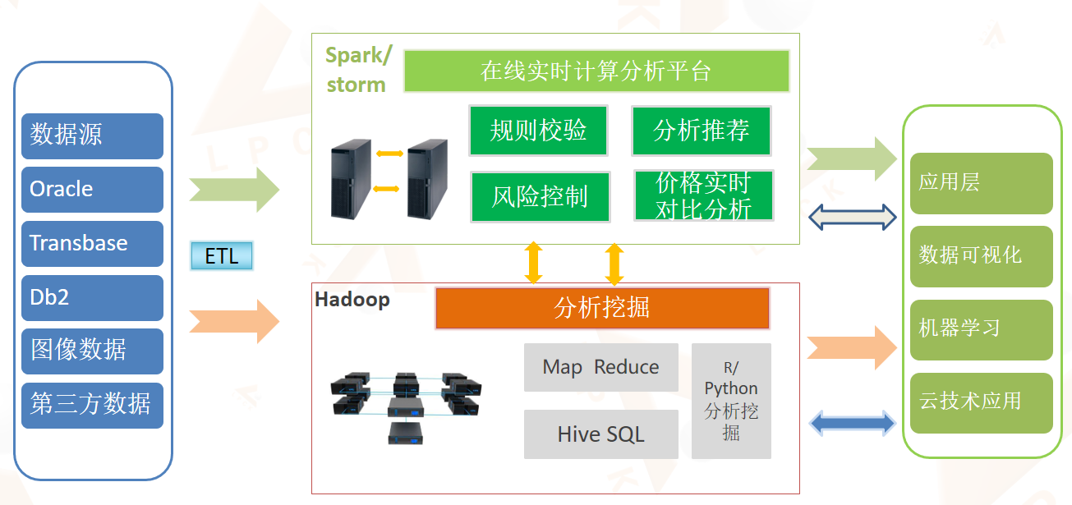

### 2.3数据管理

1对基础数据本身（品牌，车型,配件，价格数据，询价单涉及区域）进行简单报表管理。

2 对平台的用户进行管理

3 对平台用户角色进行管理

4 对风险规则进行管理

5 价格更新回收及报表分析

* 区域的价格浮动情况
* 品牌更新的情况
* 价格有效性
* 历史价格分析库

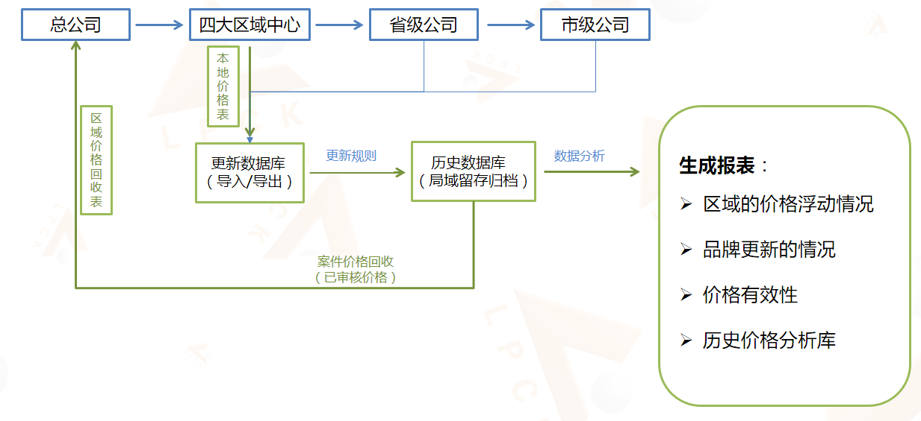

### 2.4数据可视化

相较于单面的、静态的报告，现在拥有了对业务数据的交互式、实时解答。其直观的拖放界面意味着它能为任何机构所用。

配件名称字符云

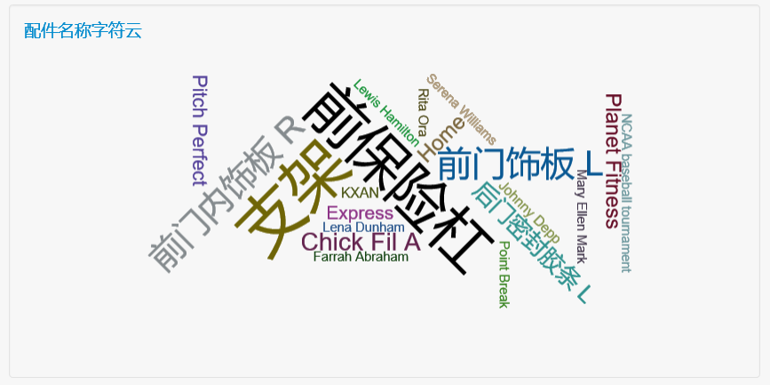

配件理赔费用图

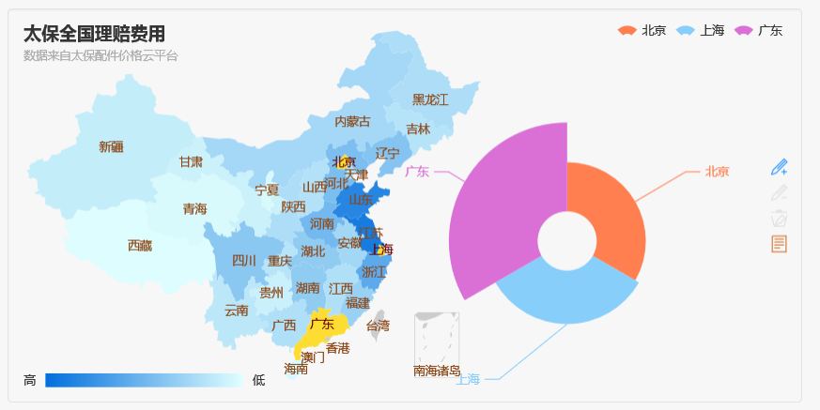

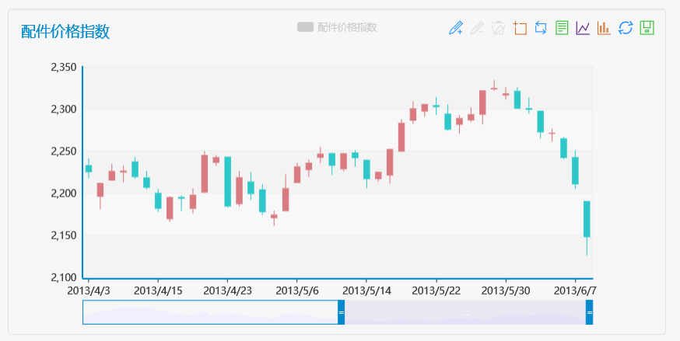

### 2.5配件价格监控

通过大数据平台的学习，根据系统挖掘的配件价格推荐。对配件的价格合理性进行分析，对于定损单询价单中相关的风险进行评估。根据设定的规则和学习的规则。对价格异常值进行评估和告警。

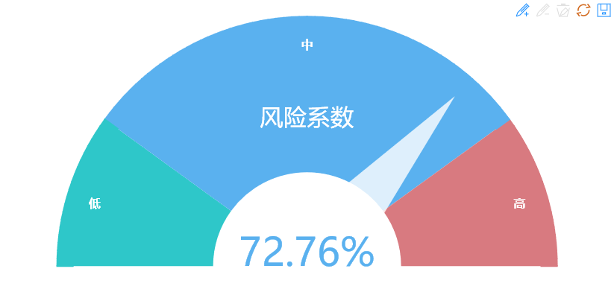

## 3 数据分析挖掘

根据数据挖掘一般处理流程， 完成数据清洗之后,接下来对数据进行探索.

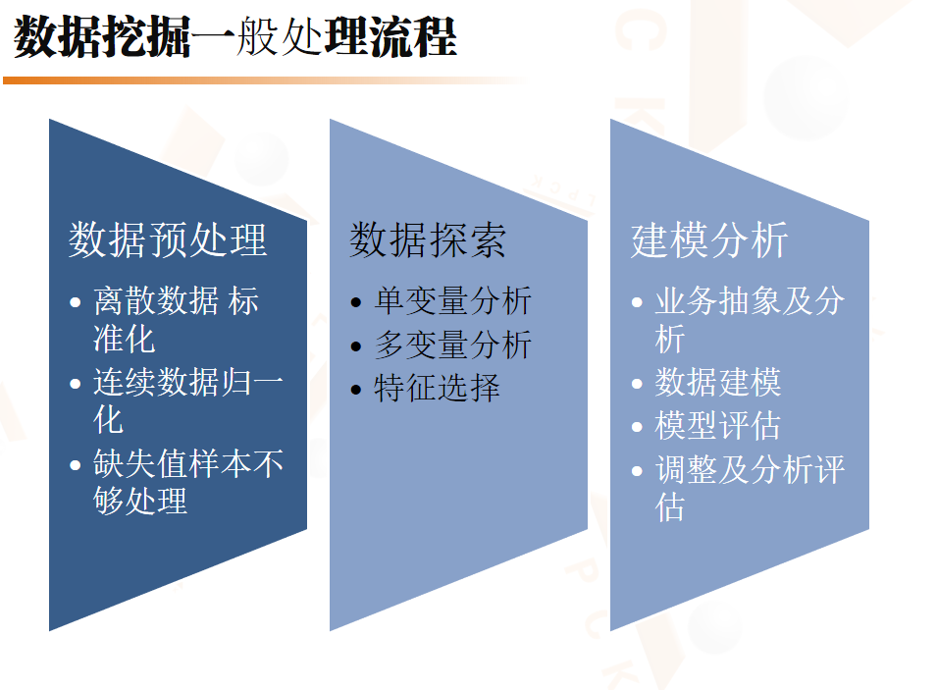

### 3.1单维分析

具有海量千万级汽车行业车型、配件数据库和国内领先的汽配价格处理系统，可提供更加强大的数据服务支持，结合保险公司现有数据库，可以对各个品牌、品质汽车配件进行通过上全面的分析

#### 3.1.1空间维度分析

空间维度分析:根据市级公司、省级公司、区域中心、全国4个维度对配件价格进行分析。

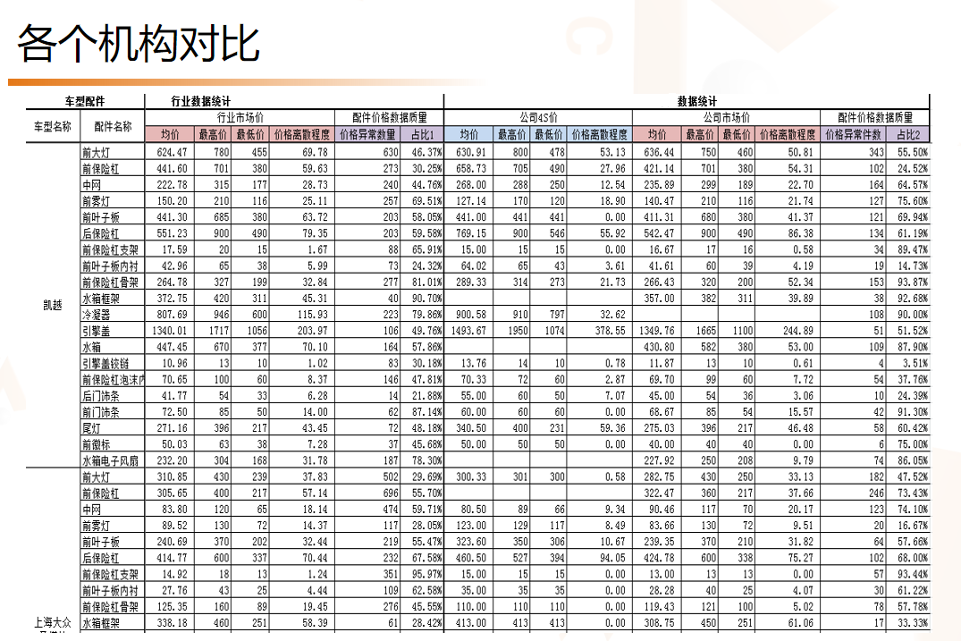

#### 3.1.2时间维度分析

在对应空间维度的基础上，提供实时、月度、季度、年度和长时间维度的配件价格分析。

#### 3.1.3.车型品牌维度

对于不同品牌的配件进行配件价格的分析。进而分析相对风险指标、辅统计各品牌出险次数、案均总价、案均换件维修费用及各部分占比。助宏观理赔管理。

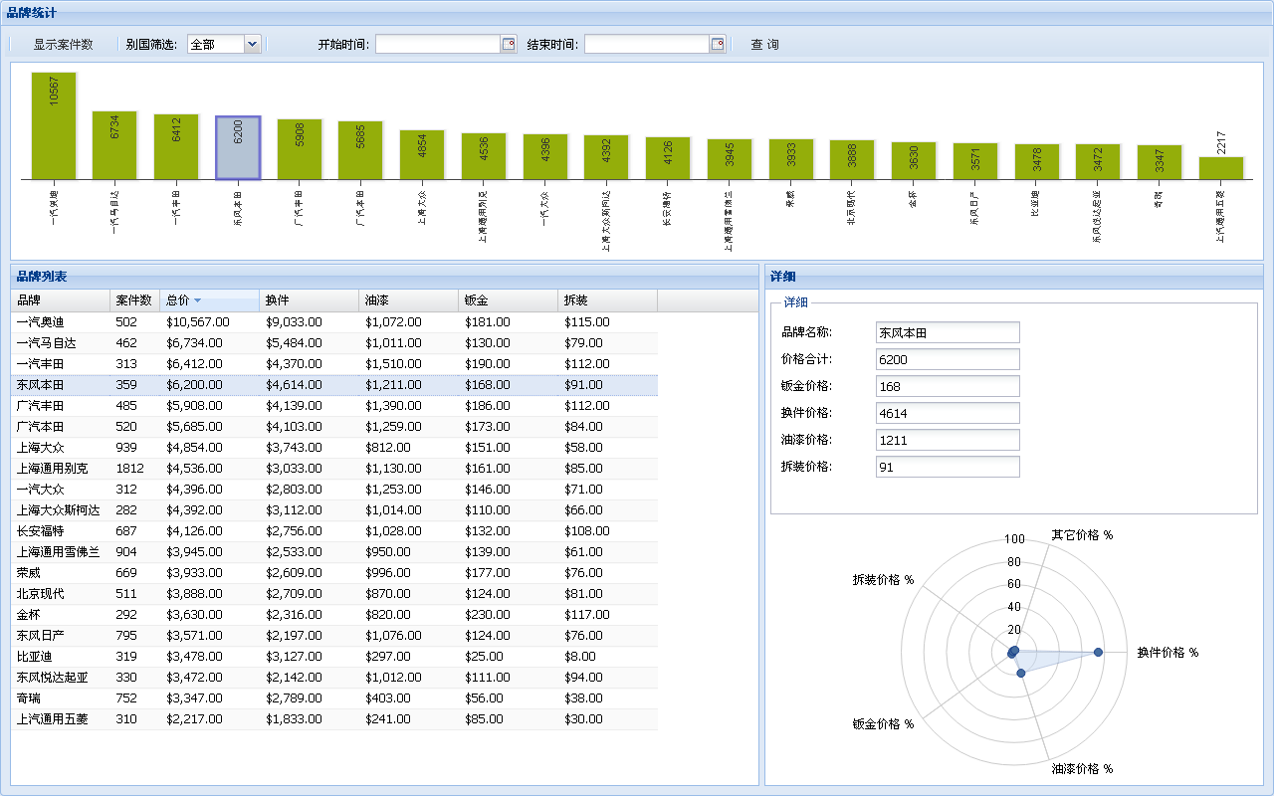

### 3.2多变量分析

在单维分析的基础上，对空间、时间、车型品牌等多维度、动态地分析配件价格波动和品牌更新情况，形成清晰简明、合理实用的分析报表和统计分析图形：其他维度：根据具体单个修理厂、供应商或者不同配件品质进行价格分析。

### 3.3假设分析

在单变量和多变量分析基础上，可以设定时间、空间、车型品牌、维修厂等条件，并且允许用户设定符合实际需求假定条件，如配件价格的平均值、最小/最大值，中位值、Q1/Q3、区间、价格分布类型分析、易损件目录分析，观察条件成立的情况下相关分析或指标的变化，最终按照客户实际需求输出相应的即席查询报表、动态分析报表，使得在对接定核损工具和询价供货平台时，对业务实际操作具有实时指导意义。

### 3.4 建模分析

在多维度数据分析基础之上，在空间、时间、车型等不同的维度，运用数学统计模型建立相应配件提出实时配件指导价模型，提出配件指导价格，从而指导和规范分公司和报核价区域中心的报核价操作，管理和控制业务风险水平。

#### 3.4.1价格回收

根据已有定损数据和询价数据，该数据存入配件价格历史数据库，进过标准化处理，对标已有的车型进行自动处理；如通过进入历史分析库。如不通过人工进行修正或进入电子存档。对进入历史分析库的数据进行分析，根据制定的价格策略规则成为最新配件价格影响因子。

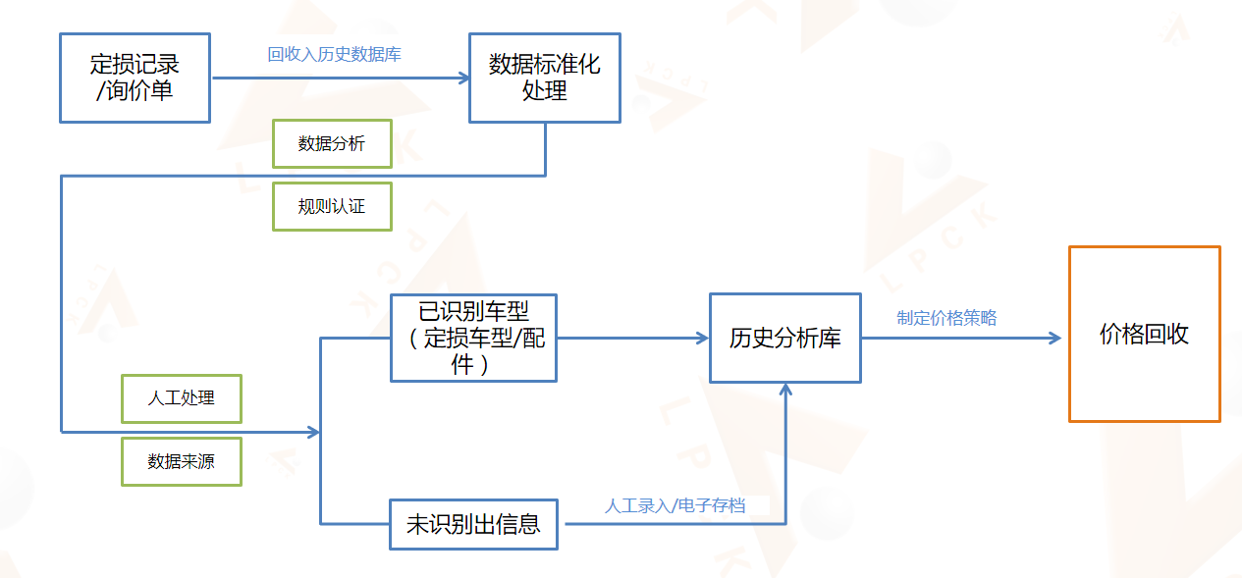

#### 3.4.2价格模型

1.当数据样本量充分时：

通过对历史数据的大数据分析，形成多维度分析，并运用时间序列分析等数学统计模型对配件价格建立数学模型，具体步骤如下：

①用统计方法取得配件价格的时间序列动态数据。

②根据动态数据作相关图，进行相关分析，求自相关函数。相关图能显示出变化的趋势和周期，并能发现跳点和拐点。跳点是指与其他数据不一致的观测值。如果跳点是正确的观测值,在建模时应考虑进去,如果是反常现象，则应把跳点调整到期望值。拐点则是指时间序列从上升趋势突然变为下降趋势的点。如果存在拐点，则在建模时必须用不同的模型去分段拟合该时间序列，例如采用门限回归模型。

③辨识合适的随机模型,进行曲线拟合,即用通用随机模型去拟合时间序列的观测数据。对于短的或简单的时间序列，可用趋势模型和季节模型加上误差来进行拟合。对于平稳时间序列，可用通用ARMA模型（自回归滑动平均模型）及其特殊情况的自回归模型、滑动平均模型或组合-ARMA模型等来进行拟合。

运用时间序列模型进行线性最优预测与控制，从而制定合理、严谨的推荐指导价格。

1. 当数据样本量不足时：

可以通过放宽时间、空间、车型等维度扩充数据，再了、利用时间序列分析模型进行价格预测。

3.当样本数据稀少且价格波动较为平稳时：

提供多种价格参数估计，包括点估计、区间估计。

4.当样本数据稀少且价格波动幅度较大时，可直接进行人工干预。

#### 3.4.3风险**模型**

利用价格模型，对于超出范围的异常情况进行风险管控和警示，从而指导和规范分公司和报核价区域中心的报核价操作，管理和控制业务风险水平。 通过大数据平台的学习，挖掘定损单中配件和配件同时出现的比例，配件和配件内在关联性，配件和工时关系，配件和车型的关联性，配件的价格合理性等，并且计算规则和规则之间的权重，最终对于定损单中相关的风险进行评估和告警。

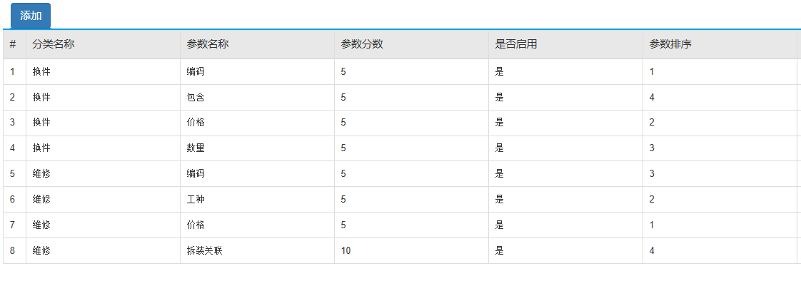

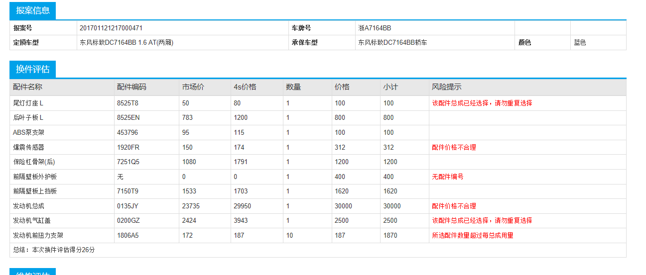

#### 3.4.4整案模型

在保险行业车险理赔相关领域，一直都存在定损难、管控难等问题，信息标准化尚未在车险行业普遍应用是其主要原因之一。对于理赔定损数据的分析，仅从提取案件特征、多维度分析并不能十分准确地反映整个案件所呈现的全部信息，更难以将各个案件之间的隐含关系联系起来。因此，从整案分析的角度出发，对于案件的分析、数据的分析都有着极大的指导作用。具体可分为以下四个方面：

1. .对理赔作业过程中的口语化不规则数据，进行标准化处理，提取事故损失特征向量，通过历史样本的挖掘分析及理赔信息的内部约束关联等进行逻辑推理，建立一套多级关联的车险事故损失模型，并为每个模型给出提供合理的理赔金额区间。基于此套处理体系建立的智能化平台，可为车险理赔行业的定损、审核等环节提供更加精确高效的后台作业支撑。

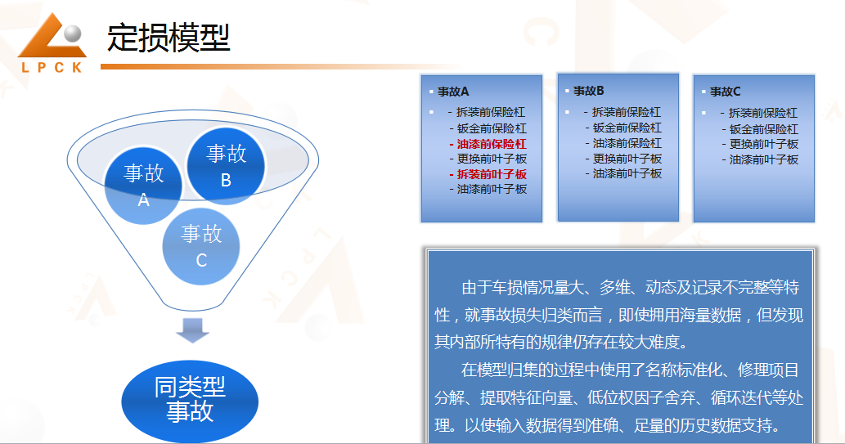

1. .在事故信息标准化方面，通过对千万级的车险、汽配、汽修相关专业词汇进行充分的分析归纳，提出了一个基于语义网络、跨领域的关联逻辑推理方法，通过引入本体特征字符集，构造输入输出之间的映射空间，使原始输入的不规则事故信息在语义层面上得到精准的智能化匹配描述。比如输入“qb”（前保）显

示的结果是前保险杠；输入“yj”（羊角）显示的结果是转向节。

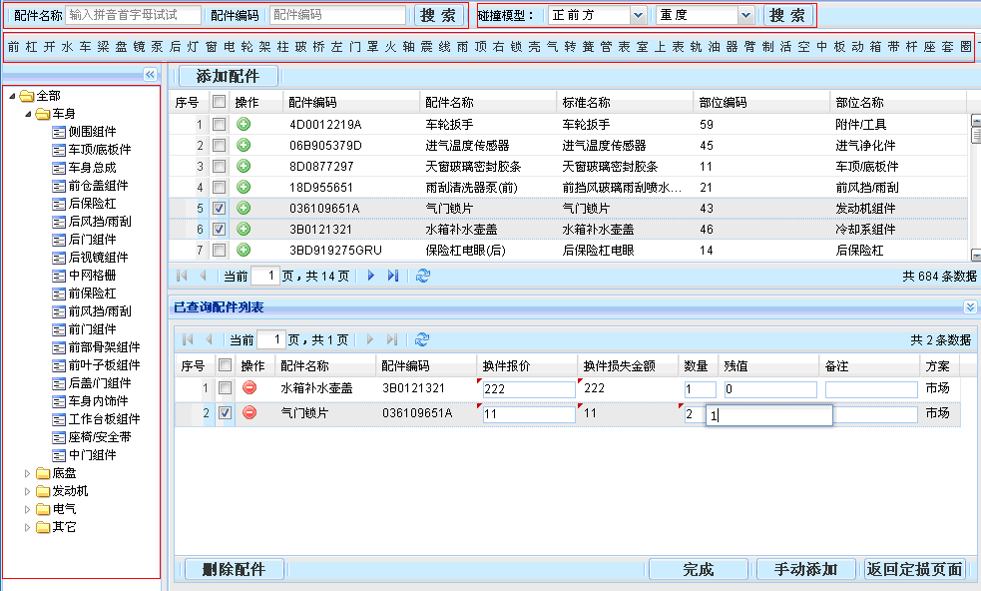

1. .在事故损失模式识别方面，对事故损失样本提取出一套符合车险事故损失情况的特征向量集。对历史样本进行特征选择和迭代学习，并应用贝叶斯网络分类器进行类别输出，从而匹配出历史同类型案例，用以支持理赔结果的风险识别及控制。

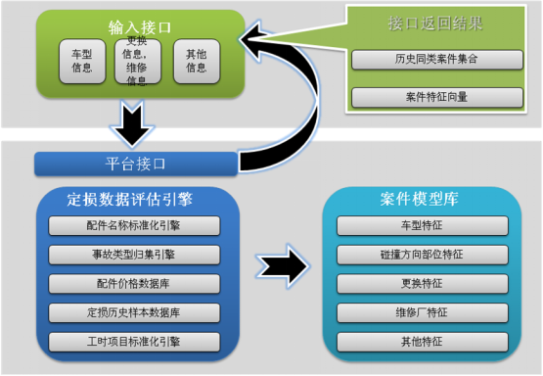

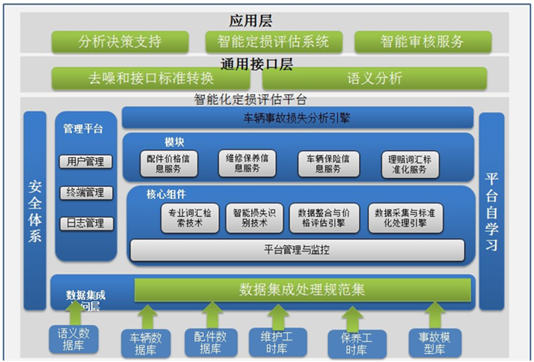

#### 3.4.5整案分析

赔估值方面，根据系统内置的定损运算模板结合专家经验值，对海量实际数据进行监督训练，改造出适用于车险理赔估值的神经网络算法，并通过敏感性分析和自动校正，得到符合实际的事故理赔估值置信区间,用以支持定损作业及审核决策。

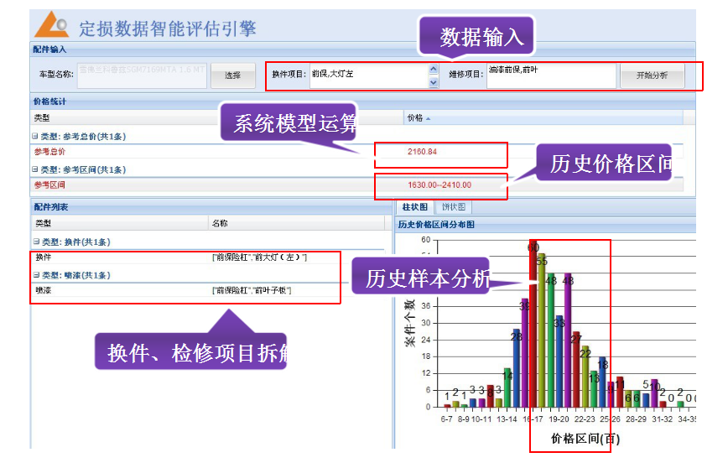

### 3.5建立动态指标

结合配件价格多维分析结果、指导价格模型，建立分公司各项动态指标：汽车配件价格指数、配件价格异常比例、配件引用频率、、配件车价比指数等指导性指标，观察监控理赔配件价格的变化和相关分公司政策执行情况，形成KPI指标展示各分公司配件理赔优劣情况。

#### 3.5.1汽车配件价格指数

汽车配件价格指数是参考了股票价格指数的编制原理，是反映不同时期一组商品（服务项目）价格水平的变化方向、趋势和程度的经济指标，通常以报告期和基期相对比的相对数来表示。具体步骤如下

维度表建立**：**提取两年的年度数据作为基准表，选取常出险前10个品牌车和前20种配件

数据刷选：剔除一些异常值（价格异常高或异常低），保留平均价格上下30%的数据：

配件价格确定：对同一月的同品牌的同一种配件的多次价格的记录求均值作为该品牌该配件在这个月的价格，由此可以得到不同品牌所有配件在这个月的价格。

配件权重的确定：以不同配件换件次数的占比（即不同配件的换件次数/总换件次数）作为不同配件的权数。

配件价格指数算法：



*P1*为报告期所有抽选的n种商品的价格,*p0*为基期这些商品的价格，q为权重。

#### 3.5.2价格异常比例率

根据数据分析和价格模型，计算分公司区间内的配件异常数量，根据该数量计算异常配件在全部配件中的比例



nu表示异常配件数量，n 表示区间内总体配件数量。

#### 3.5.3价格异常总价比例率

由数据分析和价格模型，得出分公司区间内的配件异常比例及配件价格，计算出异常配件总价在全部配件中的比例



nu表示异常配件数量，pu 表示异常配件价格，n 表示区间内总体配件数量，p表示配件价格。

#### 3.5.4换件占比

计算配件换件费用占定损金额总费用的百分比；



P1表示配件换件费用，p0 表示定损金额总费用。

#### 3.5.5件均

在一定的时间段和定损价格区间内，平均每个案件的定损价格；（包括各保险公司的件均；整个行业的件均；维修厂的件均;定损人员的件均）（剔除低于100的，计算行业时，数据选取均值上下的30%）。

### 3.6挖掘隐含业务规律

利用多种数学的分析方法和数据挖掘技术建立模型，找出配件价格变动趋势及区域对比、异常区域识别等隐含的业务规律。为运营状况分析和决策支持提供洞见分析功能。

#### 3.6.1异常区域识别

通过对大量数据采用机器学习方法，如SVM、Random Forest，智能识别配件异常的维修厂、4S店或分公司。

#### 3.6.2价格差异因素识别

运用多因素方差分析法，分析机构之间价格存在着显著的价格差异的主要因素。

#### 3.6.3. 出险配件排名

根据行业整体的数据，抽取数据排名，生成总公司的出险配件排名及各个保险公司的出险配件排。

### 3.7小结：

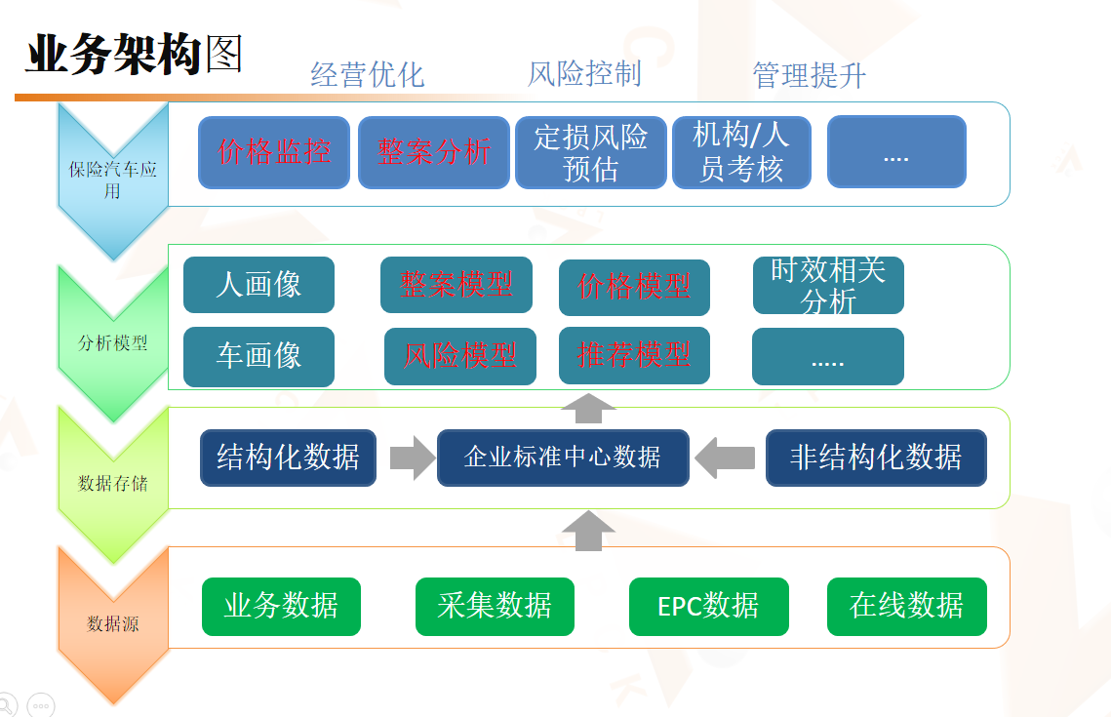

通过对历史数据的单维和多维度假设分析和挖掘，实现实时、多维、动态的汽车配件价格分析，生成在一定假设下的基于统计数学模型的配件指导价，指导和规范分公司和报核价区域中心的报核价操作，减少客户风险水平。通过数据挖掘技术挖掘隐含业务规律，观察监控理赔配件价格的变化，指导机构和理赔人员规范合理的执行配件价格理赔政策，为运营状况分析和决策支持提供洞见分析功能。

**第五章 其他信息**

**第六章 供应商情况介绍**

**1、公司简介**

浙江联保网络技术有限公司成立于1998年，注册资金貳千万元整，公司下有IT部、数据部、业务部、客服部及行政部，现有员工百余人。

公司下属机构包括：浙江机动车辆保险理赔调研中心， 《中国车险理赔参考》，浙江新东方保险公估有限公司。 国内最早的汽车定损信息咨询系统服务机构，公司始终专注在汽车数据、汽车保险理赔数据、和相关的系统平台领域，致力于提供符合中国实际市场需求的方案和服务，并且不断创新汽车行业与保险行业发展所需的信息服务平台，尤其在基于移动互联和商业智能的汽车保险数据应用平台方面。

公司总部位于杭州，并在上海、宁波等城市设有分支机构，面向全国开展业务， 主要提供数据、软件平台、软硬件开发、培训及公估服务。公司拥有国内外资深的技术专家和业务管理精英组成的综合性团队，精通汽车行业数据、车险行业系统、移动互联和商业智能，力求给客户提供专业可信赖的数据和系统服务。成功案例有中保信、上海保协、浙江省交通厅、大地、永诚、紫金、永安、安联等总对总合作，及上千家组织机构，包括物价局和汽车服务公司等。

**2、公司实力**

浙江联保网络技术有限公司成立于1998年，始于发行《理赔参考》专刊和汽配价格查询系统，为人保及其他公司基层机构提供专业的汽配数据服务。2012年，公司追随大数据发展时代，开始向数据科技型企业方向转型。建立业务管理软件、数据深挖掘、移动互联产品开发项目，并积极拓展汽车后市场领域。

2002年与浙江大学合作，研发出理赔定损管理软件，并推出中国车险服务网[www.lpck.cn](http://www.lpck.cn)。

2007年底，完成数据标准化工作，推出全新的LPCK定损系统3.0版本。

2008年推出行业领先的MAS移动定损系统，并在2010年随3G的正式商用，发布3G版的MAS，提供国内第一个全流程手机定损功能（GPS定位调度、接收案件和抄单信息、移动查勘、移动定损、打印出单、），以及装载于手机的海量数据库结合。整体效用处于行业领先地位。

2011年在上海保险同业公会推出行业领先的定损数据智能标准化引擎，获得行业多方好评。

2012年推出3G手机定损系统MAS5，与中国保信合作建立理赔大数据标准化平台。

2013年公司正式发布业内领先的智能汽车定损评估引擎。

2014年推出维修工时数据系统，数据智能标准化匹配和评估引擎。

2015年和平安、太平合作启动，精细配件数据；车后市场合作启动。

2016年和中保信北分合作启动，建立理赔大数据标准化平台。

目前与超过600家保险省分或者中支公司保持数据合作，基层反映效果良好。

我司现有专业开发人员20人、数据分析挖掘人员15人、和业务数据专家20人，90%以上的业务都是和车险及车辆配件相关的项目，足以满足CPIC的需求。

1. **代表性项目**

|  |  |  |  |
| --- | --- | --- | --- |
| 项目名称 | 上海车型信息平台理赔信息服务系统零配件标准数据库项目第一期 （中保信） | 上海车型信息平台理赔信息服务系统零配件标准数据库项目第二期 （中保信） | 北京车险信息平台理赔车辆修理数据治理服务项目合同（中保信） |
| 所在行业 | 保险 | 保险 | 保险 |
| 案例的目标和范围 | 整个上海市 | 整个上海市 | 整个北京市 |
| 覆盖的组织范围 | 上海市所有保险公司 | 上海市所有保险公司 | 北京市所有保险公司 |
| 实施时间 | 2016.4 | 2016.5 | 2016.9 |
| 案例实施的结果 | 配合行业协会和保监局做了很多分析和指标，对上海保险行业的数据进行清理，标准化程度达到99.7% | 配合行业协会和保监局做了很多分析和指标，对上海保险行业的数据进行清理，标准化程度达到99.7% | 配合行业协会和保监局做了很多分析和指标，对北京保险行业的数据进行治理，效果显著 |
| 供应商在案例中所承担的职责 | 数据清理及配件标准化 | 数据清理及配件标准化 | 1平台搭建；2数据标准化处理；3数据抽取。 |

1. **团队成员**

项目经理：吕建丰

职责：对理赔配件监控平台具体事务内容的安排及部署。

系统架构师：卢伟舜

职责：系统构建。

开发工程师：徐君、代和强

职责：对理赔配件监控平台前端及后端系统开发。

数据分析挖掘人员：王斐成、王涛、王琉立

职责：主要负责对数据清洗，对数据进行抽样性数据分析，以及对数据的整理，从多个维度对数据进行抽样数据分析挖掘。

测试负责人：徐琮刚

职责：负责理赔配件监控平台的测试工作。

测试及其他支持：朱煌菲

职责：理赔监控平台的测试及其他支持。

业务数据专家：贾健、莫立利

职责：对业务数据进行定标指导，还有一定程度的人工干预。

|  |  |  |  |  |  |  |
| --- | --- | --- | --- | --- | --- | --- |
| 姓名 | 吕建丰 | 工作年限 | 10 | | 专业 | 计算机科学与技术 |
| 毕业学校 | 浙 江 大 学 | | | | | |
| 经 历 | | | | | | |
| 项目 | 参加过规划设计咨询项目的名称 | | | 担任何职 | | 备注 |
| 一 | 汽车配件二代系统、货运车辆保险数据模型及校验服务项目 | | | 项目经理 | |  |
| 二 | 中保信上海数据清理标准化 | | | 项目经理 | |  |
| 三 | 配件包含关系基础数据（平安） | | | 项目经理 | |  |

|  |  |  |  |  |  |  |
| --- | --- | --- | --- | --- | --- | --- |
| 姓名 | 卢伟舜 | 工作年限 | 10 | | 专业 | 计算机 |
| 毕业学校 | 浙 江 大 学 | | | | | |
| 经 历 | | | | | | |
| 项目 | 参加过规划设计咨询项目的名称 | | | 担任何职 | | 备注 |
| 一 | 汽车配件二代系统 | | | 架构师 技术负责人 | |  |
| 二 | 保信数据清理标准化 | | | 技术负责人 | |  |
| 三 | 大地移动定损系统  永安定损理赔  杭州污水处理系统 | | | 架构师 | |  |

|  |  |  |  |  |  |  |
| --- | --- | --- | --- | --- | --- | --- |
| 姓名 | 王斐成 | 工作年限 | 8 | | 专业 | 计算数学 |
| 毕业学校 | 国防科技大学 | | | | | |
| 经 历 | | | | | | |
| 项目 | 参加过规划设计咨询项目的名称 | | | 担任何职 | | 备注 |
| 一 | 汽车配件二代系统 | | | 数据分析师 | |  |
| 二 | 保信数据清洗及标准化 | | | 数据分析师 | |  |
| 三 | 货运车辆保险数据模型及校验服务 | | | 数据分析师 | |  |

|  |  |  |  |  |  |  |
| --- | --- | --- | --- | --- | --- | --- |
| 姓名 | 王涛 | 工作年限 | 2 | | 专业 | 信息与计算科学 |
| 毕业学校 | 浙江财经大学 | | | | | |
| 经 历 | | | | | | |
| 项目 | 参加过规划设计咨询项目的名称 | | | 担任何职 | | 备注 |
| 一 | 北京行业数据清理 | | | 数据分析师 | |  |
| 二 | 上海行业新能源车配件价格分析 | | | 数据分析师 | |  |
|  |  | | |  | |  |

|  |  |  |  |  |  |  |
| --- | --- | --- | --- | --- | --- | --- |
| 姓名 | 王琉立 | 工作年限 | 2 | | 专业 | 信息与计算科学 |
| 毕业学校 | 浙江财经大学 | | | | | |
| 经 历 | | | | | | |
| 项目 | 参加过规划设计咨询项目的名称 | | | 担任何职 | | 备注 |
| 一 | 北京行业数据清理 | | | 数据分析师 | |  |
| 二 | 上海行业新能源车配件价格分析 | | | 数据分析师 | |  |
|  |  | | |  | |  |

|  |  |  |  |  |  |  |
| --- | --- | --- | --- | --- | --- | --- |
| 姓名 | 代和强 | 工作年限 | 8 | | 专业 | 计算机 |
| 毕业学校 | 杭州电子科技大学 | | | | | |
| 经 历 | | | | | | |
| 项目 | 参加过规划设计咨询项目的名称 | | | 担任何职 | | 备注 |
| 一 | 汽车定损系统 | | | 项目经理 | |  |
| 二 | 在线答题平台 | | | 项目经理 | |  |
| 三 | 城市管理系统 | | | 程序员 | |  |

|  |  |  |  |  |  |  |
| --- | --- | --- | --- | --- | --- | --- |
| 姓名 | 徐君 | 工作年限 | 8 | | 专业 | 计算机 |
| 毕业学校 | 南京工程学院 | | | | | |
| 经 历 | | | | | | |
| 项目 | 参加过规划设计咨询项目的名称 | | | 担任何职 | | 备注 |
| 一 | 保险经纪公司微商城 | | | 项目经理 | |  |
| 二 | 保险经纪公司电商平台 | | | 项目经理 | |  |
| 三 | 海峡定损APP | | | 程序员 | |  |

|  |  |  |  |  |  |  |
| --- | --- | --- | --- | --- | --- | --- |
| 姓名 | 徐琮刚 | 工作年限 | 11 | | 专业 | 计算机科学与技术 |
| 毕业学校 | 西安电子科技大学 | | | | | |
| 经 历 | | | | | | |
| 项目 | 参加过规划设计咨询项目的名称 | | | 担任何职 | | 备注 |
| 一 | 浙江能源集团ERP实施项目 | | | 流程组长、技术顾问 | |  |
| 二 | 海康威视网上报销 | | | 开发顾问 | |  |
| 三 | 福建新龙马汽车股份有限公司ERP售前 | | | PI顾问 | |  |

|  |  |  |  |  |  |  |
| --- | --- | --- | --- | --- | --- | --- |
| 姓名 | 贾健 | 工作年限 | 13 | | 专业 | 汽车维修 |
| 毕业学校 | 浙江省交通职业技术学院 | | | | | |
| 经 历 | | | | | | |
| 项目 | 参加过规划设计咨询项目的名称 | | | 担任何职 | | 备注 |
| 一 | 中保协汽车保养负担指数采集与分析 | | | 项目负责人 | |  |
| 二 | 平安的EPC配件名称及关系的解析 | | | 项目负责人 | |  |
| 三 |  | | |  | |  |

|  |  |  |  |  |  |  |
| --- | --- | --- | --- | --- | --- | --- |
| 姓名 | 莫立利 | 工作年限 | 10 | | 专业 | 电子商务 |
| 毕业学校 | 湖北大学 | | | | | |
| 经 历 | | | | | | |
| 项目 | 参加过规划设计咨询项目的名称 | | | 担任何职 | | 备注 |
| 一 | 中保协汽车保养负担指数采集与分析 | | | 业务数据专家 | |  |
| 二 | 平安的EPC配件名称及关系的解析 | | | 业务数据专家 | |  |
| 三 |  | | |  | |  |

|  |  |  |  |  |  |  |
| --- | --- | --- | --- | --- | --- | --- |
| 姓名 | 朱煌菲 | 工作年限 | 2 | | 专业 | 统计学 |
| 毕业学校 | 温州大学 | | | | | |
| 经 历 | | | | | | |
| 项目 | 参加过规划设计咨询项目的名称 | | | 担任何职 | | 备注 |
| 一 | 汽车配件二代系统 | | | 技术支持 | |  |
| 二 | 中保信上海定损系统 | | | 技术支持 | |  |
| 三 |  | | |  | |  |